Legal Literacy Cell
Activities 2022-23
Signature Compaign in College
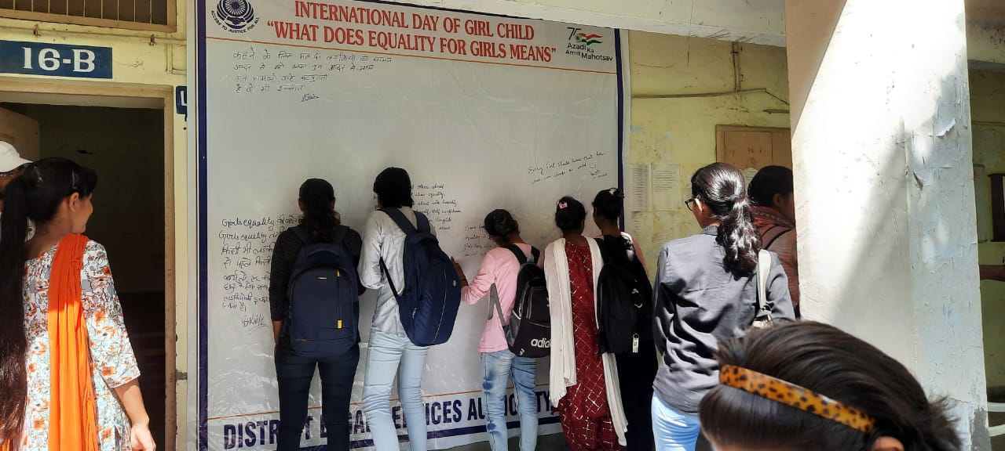
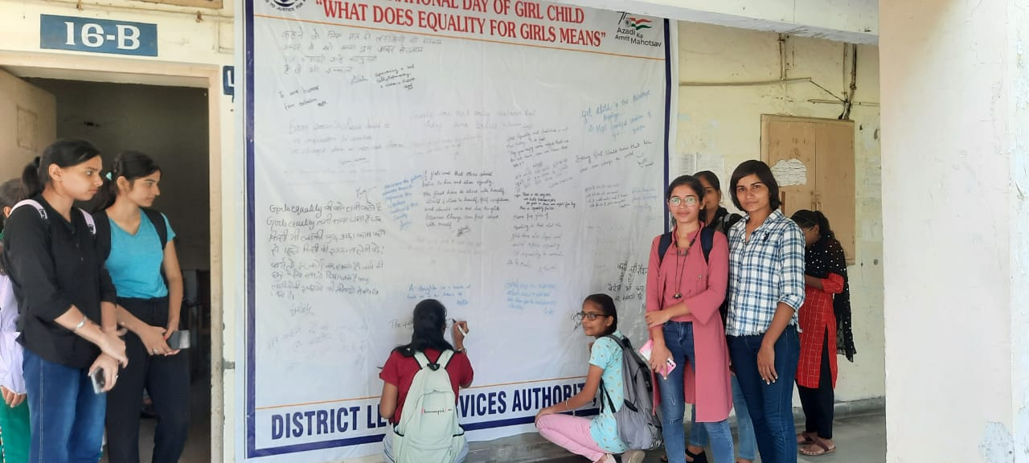

Press Note
दिनांक 23 नवंबर 2022 को राजकीय स्नातकोत्तर महिला महाविद्यालय रोहतक में कानूनी साक्षरता प्रकोष्ठ के द्वारा काव्य पाठ प्रतियोगिता एवं निबंध लेखन प्रतियोगिता का आयोजन किया गया| आज के कार्यक्रम के मुख्य अतिथि श्री नरेंद्र हुड्डा रहे | कार्यक्रम का शुभारंभ महाविद्यालय की उप प्राचार्य डॉ संतोष हुड्डा ने अपना शुभ आशीर्वाद छात्राओं को प्रदान करके किया| कार्यक्रम की अध्यक्षता श्री यशपाल जी द्वारा की गई| छात्राओं ने दोनों प्रतियोगिताओं में बढ़ चढ़कर भाग लिया जिसमें प्रथम स्थान कोमल पांडे ने प्राप्त किया, द्वितीय स्थान पर दीक्षा एवं आरजू रही और तृतीय स्थान पर मुस्कान एवं सुमिता रहे|निर्णायक मंडल की भूमिका श्रीमती नीति अहलावत,श्रीमती नीलम मंगला और श्रीमती नीरज ने निभाई|
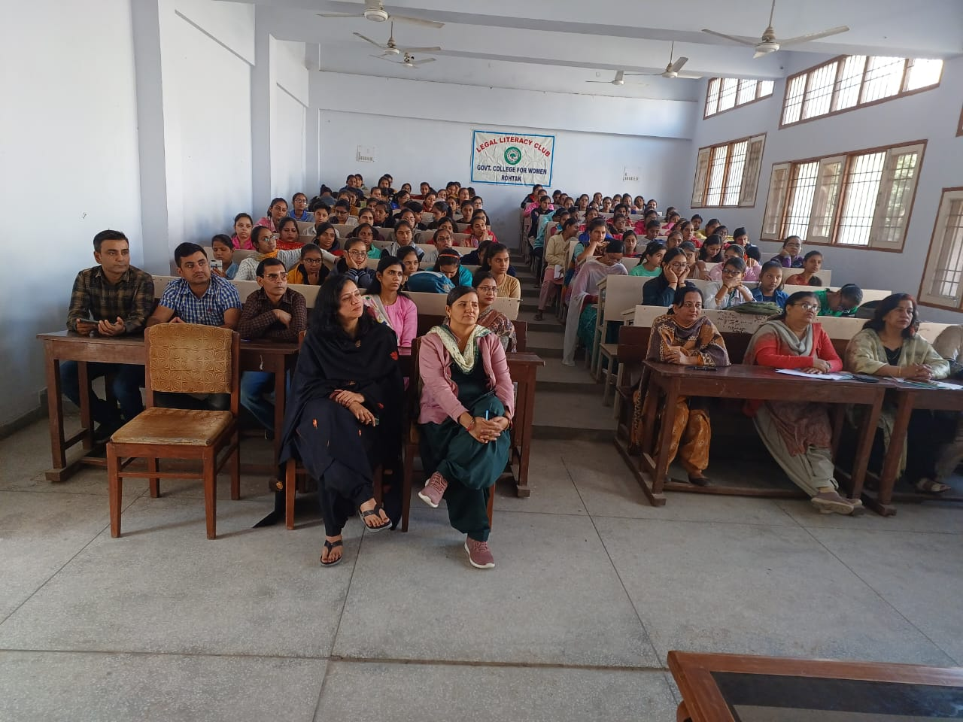
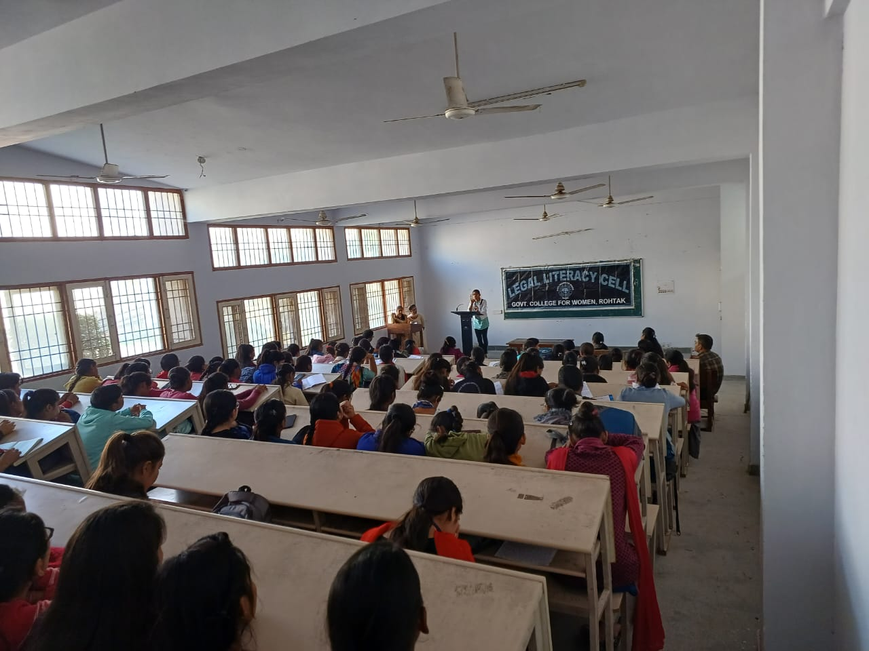
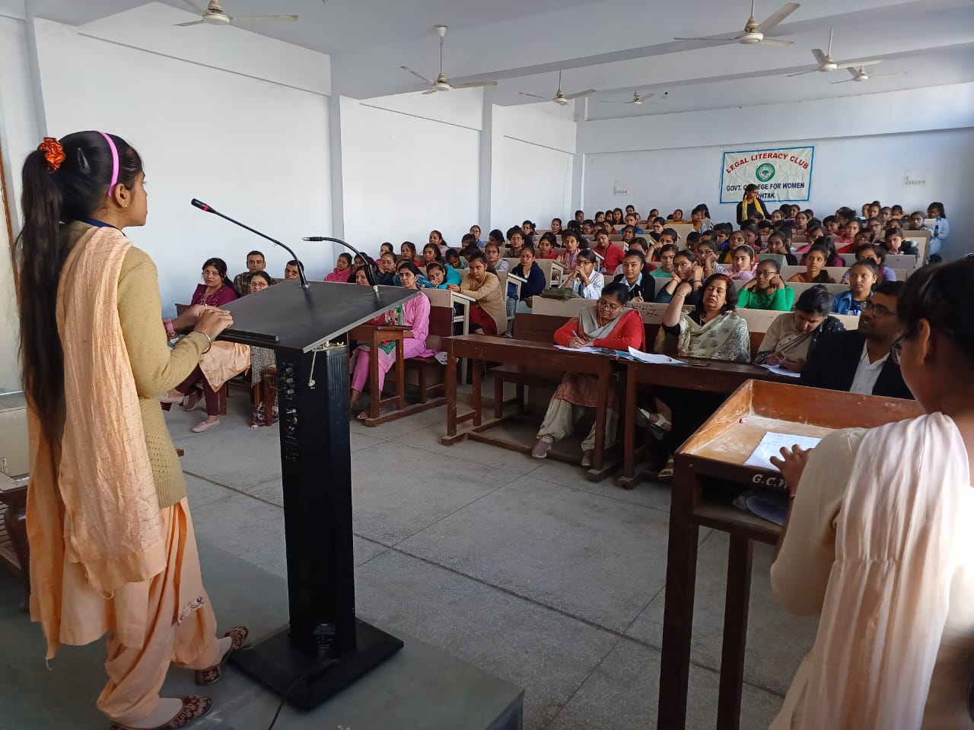
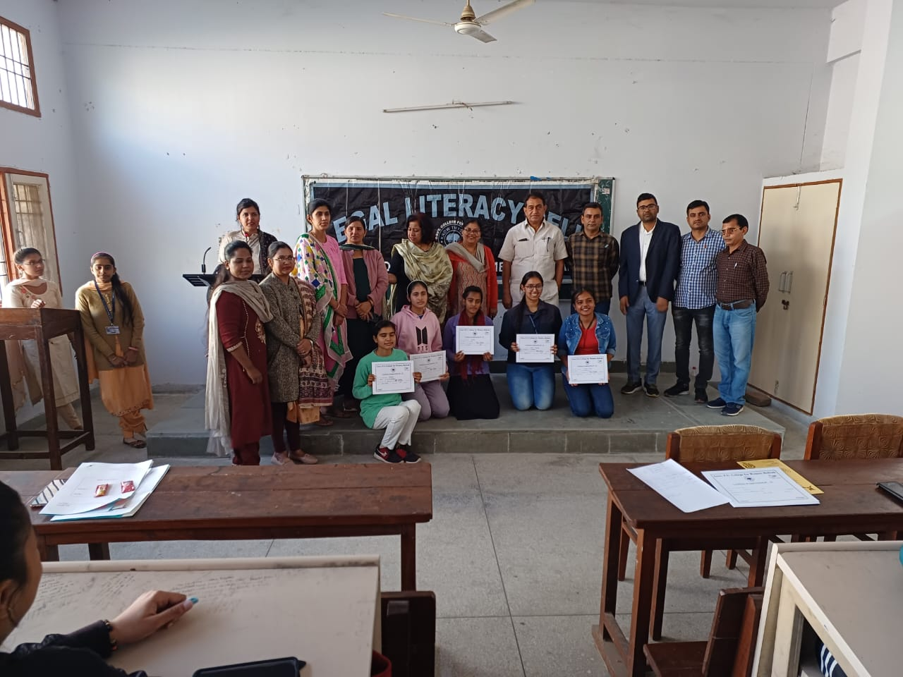

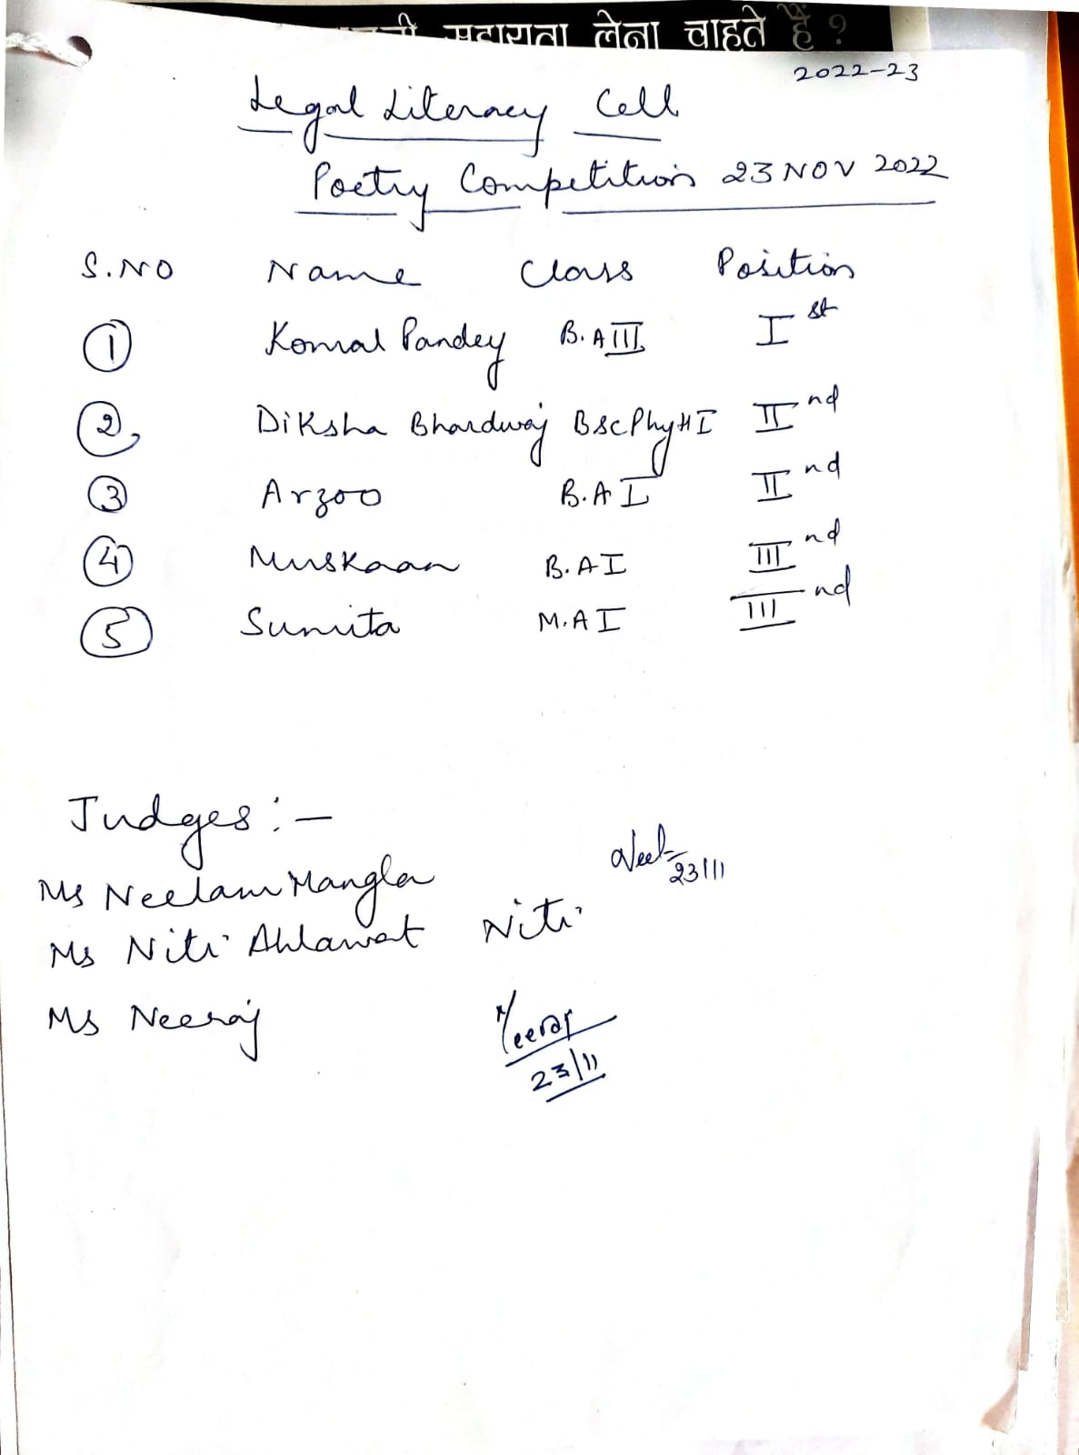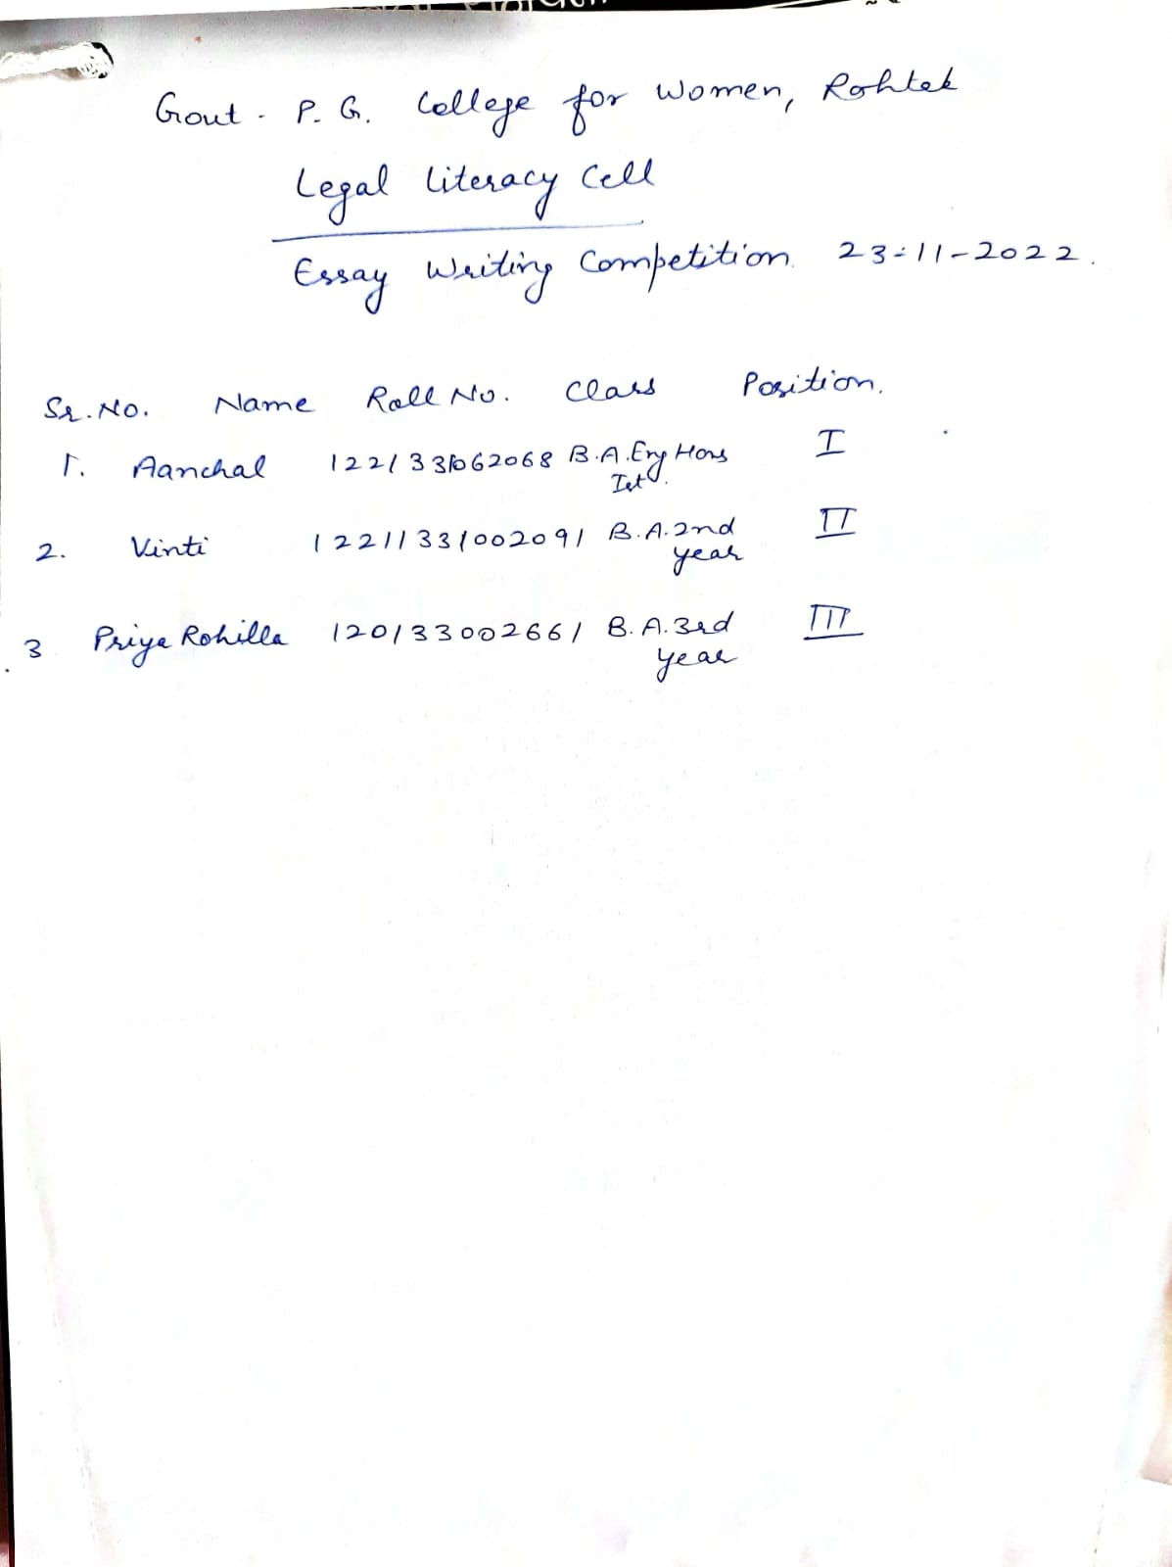
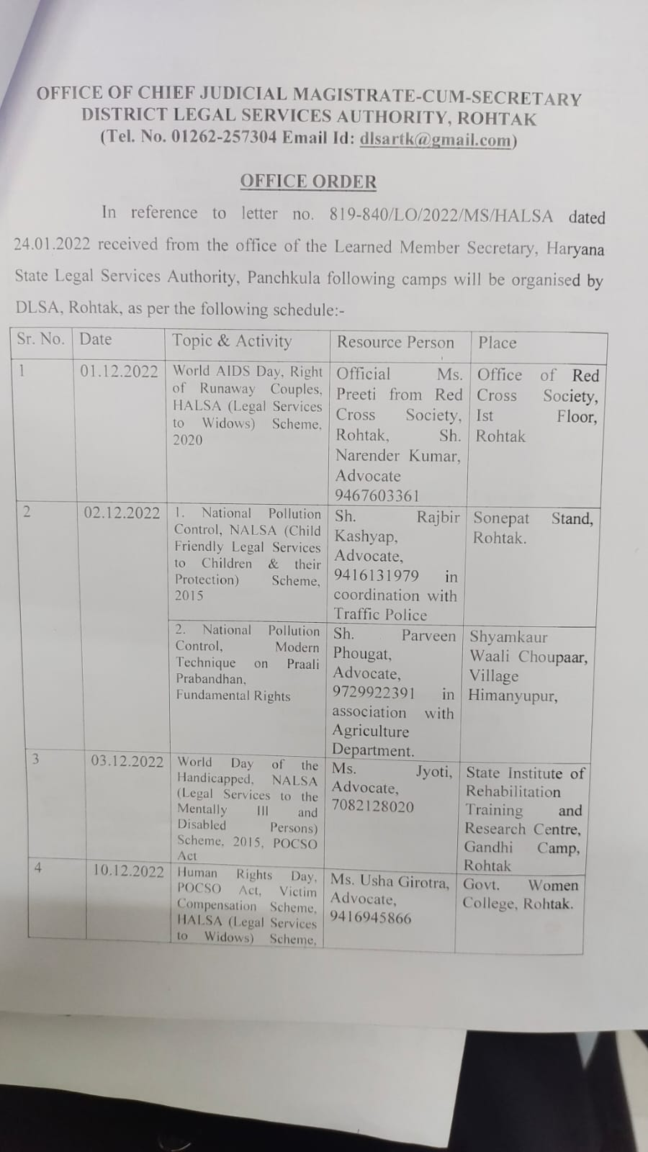
Press Note
दिनांक 10 दिसंबर 2022 को राजकीय स्नातकोत्तर महिला महाविद्यालय रोहतक में कानूनी साक्षरता प्रकोष्ठ के तत्वधान में विश्व मानवाधिकार दिवस के अवसर पर विस्तार व्याख्यान,पोस्टर मेकिंग एवं स्लोगन राइटिंग प्रतियोगिता का आयोजन किया गया। कार्यक्रम की शुरुआत प्राचार्य महोदया डॉ. सुमन द्वारा की गईI इस अवसर पर प्राचार्य महोदया ने विद्यार्थियों को अपने अधिकारों के प्रति जागरूक रहने के लिए प्रेरित किया। कार्यक्रम की मुख्य वक्ता एडवोकेट उषा गिरहोत्रा, जिला कानूनी प्रकोष्ठ, ने विभिन्न मानव अधिकारों के बारे में बताया। स्लोगन राइटिंग प्रतियोगिता में प्रियंका, करिश्मा और सिमरन क्रमशः प्रथम, द्वितीय एवं तृतीय स्थान पर रहे। पोस्टर मेकिंग प्रतियोगिता में दीप्ति आस्था एवं ईशा क्रमशः प्रथम द्वितीय तृतीय स्थान पर रही।
